Муниципальное бюджетное дошкольное образовательное учреждение Казачинский детский сад «Солнышко»

Мастер – класс для педагогов на тему:
«Дидактические игры по сенсорному развитию для детей дошкольного возраста»

Выполнила:
Закарюкина Мирослава Михайловна

с. Казачинское

Цель: Повышение профессиональной компетентности педагогов и применении новых знаний и освоение их в практической деятельности.
Задачи:
1. Познакомить участников мастер-класса с методами и приемами изготовления «игры на липучках ».
2.Активизировать мотивационную готовность участников мастер – класса в изготовлении «игры на липучках».
3. Подведение итогов.

Игра — это искра, зажигающая огонёк пытливости и любознательности», считал В. А. Сухомлинский.

Ход мастер-класса.
Добрый день, уважаемые коллеги! Мне очень приятно видеть всех вас на мастер– классе.
Существует много видов классификации игр. Но во все классификации входят дидактические игры. Как вы уже знаете, дидактические игры включают в себя игры направленные на развитие познавательных процессов ребёнка, т.е. развивающие игры.
Задачи развивающих игр:
1.Способствовать формированию целостной картины мира, расширять кругозор.
2.Развивать сенсорные способы познания математических свойств и отношений.
3.Способствовать расширению и обогащение словаря, развитию связной речи.
4.Развивать зрительное, слуховое, тактильно-двигательное восприятие; воображение, пространственное мышление.
5. Совершенствовать координацию руки и глаза; продолжать развивать мелкую моторику рук.
6.Способствовать обогащению самостоятельного игрового опыта детей.
7. Создать целостную, различную по степени сложности, многофункциональную развивающую среду.
Один из видов таких игр – это игры на липучках. В этих играх объекты крепятся к карточкам с помощь всем известных липучек "велькро". Ребенок должен найти, какие объекты прикрепить к определенной карточке, и точно соединить липучки, чтобы фигурка крепко держалась на картинке.

Преимущества развивающих игр на липучках:
- первое и самое главное – детям это нравится. Малыши могут часами с увлечением прилеплять и снова отлеплять яркие картинки. Процесс приклеивания завораживает, а интерес – в разы повышает результативность!
- наглядность, реалистичность, красочность – помогает привлекать внимание и удерживать его на протяжении всего занятия.
- игра вовлекает и ребёнка, и взрослого, побуждает их взаимодействовать, совместно творить.
- незаметно для маленького ученика происходит развитие моторики, сенсорики, речи, звуковой культуры, фонетики, развитие сенсорных эталонов и речи, математические представления и ознакомление с окружающим миром, развитие познавательных процессов и эмоциональной сферы.
- простота и доступность игр. Ламинированные картинки не размокают от влаги, не мнутся и не пачкаются, довольно прочные и приятные на ощупь.
Очень важно, чтобы при таком многообразии задач, поставленных перед развивающими играми, они оставались интересными, оригинальными, предоставляли ребёнку возможность творчества, не утрачивали своей привлекательности от игры к игре.
Сегодня я расскажу вам, как можно быстро и просто, без особых затрат изготовить увлекательные пособия своими руками - интересные, разнообразные игры, направленные на сенсорное развитие.

Для изготовления игры на липучках нам понадобятся:
1. Картинки для игры;
2.Пленка для ламинирования;
3. Утюг;
4. Ножницы;
5. Лента "липучка"

Этапы изготовления
- На цветном принтере распечатываем один лист игры
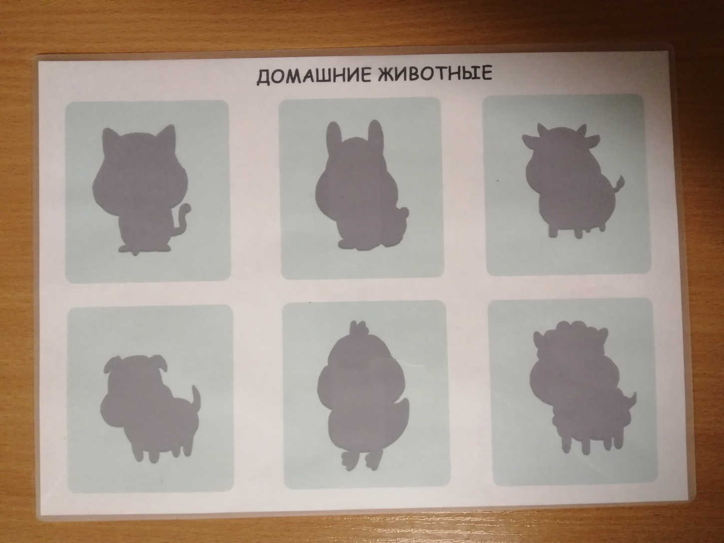
(само полотно).
- На втором листе распечатываем детали игры.
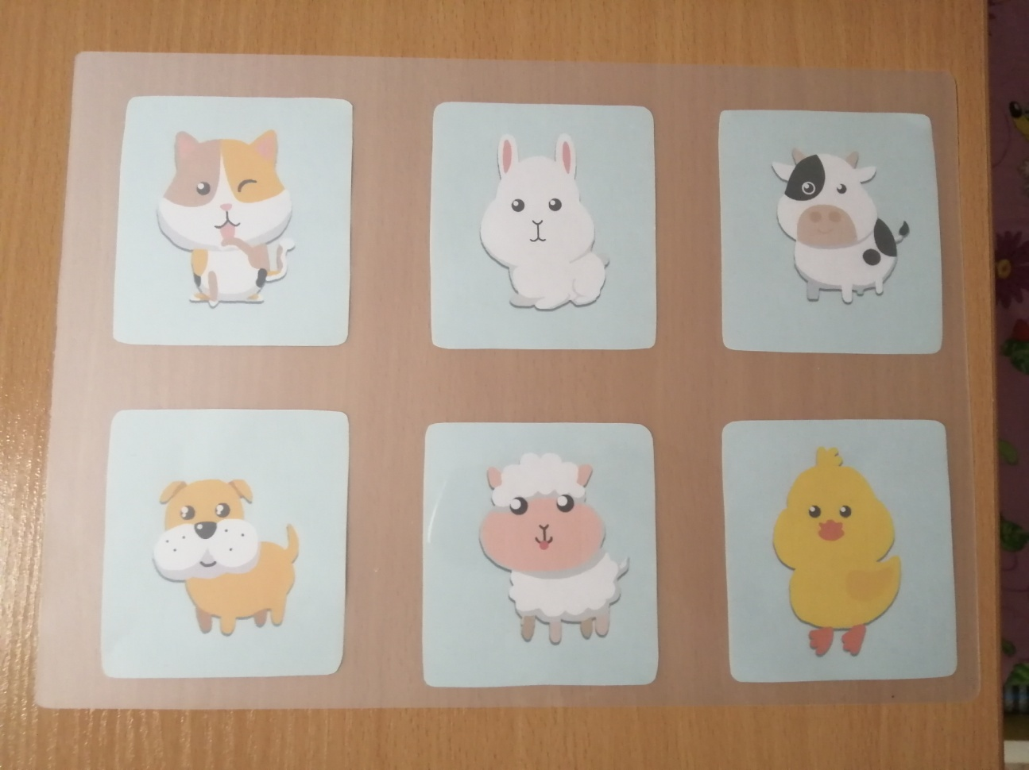

- Вырезаем детали.
- Ламинируем фон игры и детали.
- Вырезаем детали.
- Клеим липучки, прикрепляем детали.

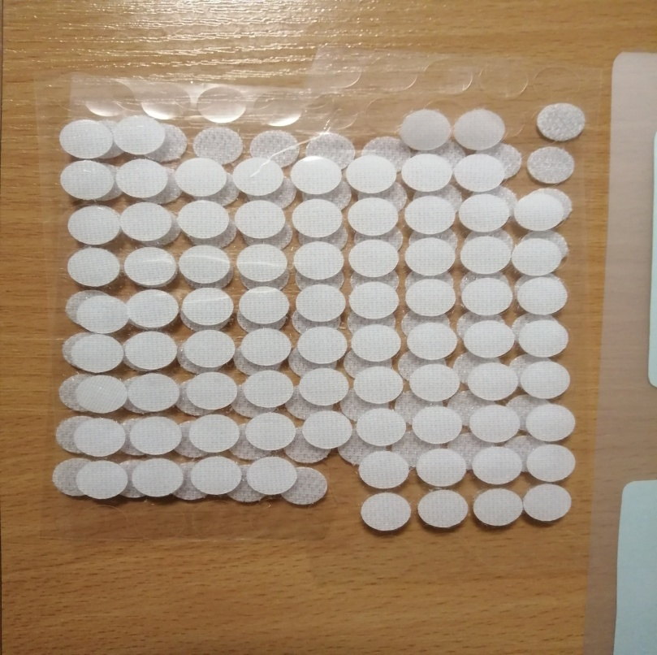

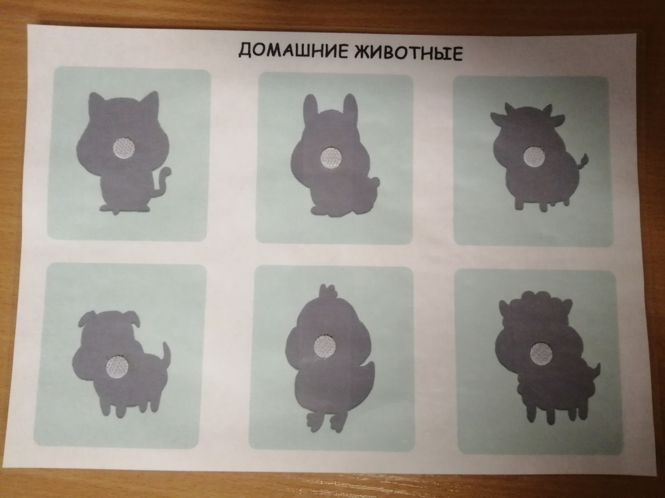
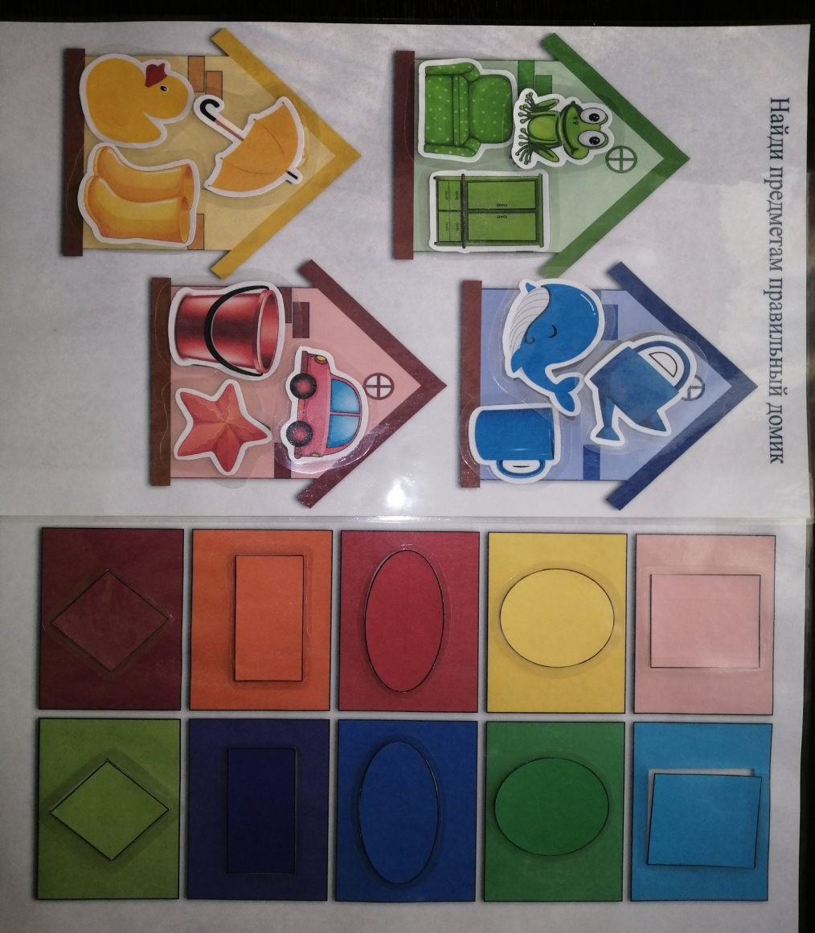
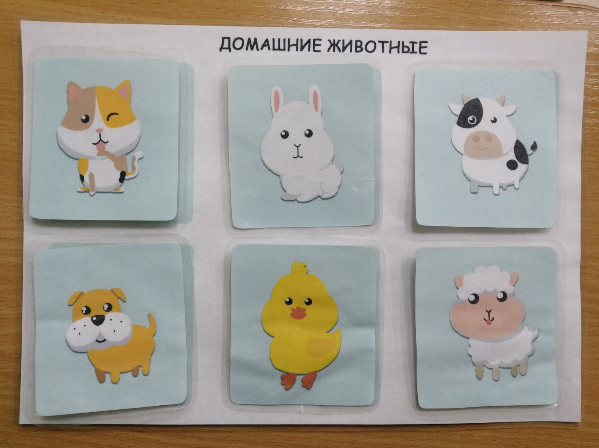
- Игра готова!
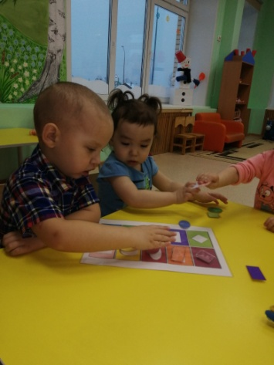
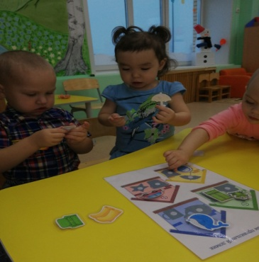
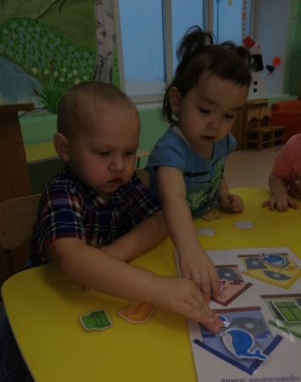

Занимаясь с такими игровыми пособиями , дети получают истинное удовольствие и открывают для себя всё новые и новые возможности.
Эти игры можно использовать практически во всех видах деятельности: в процессе организованной образовательной деятельности, совместной деятельности педагога с детьми, самостоятельной деятельности детей, при организации индивидуальной работы с ребёнком.
Нетрадиционные развивающие игры на липучках помогают воспитывать интерес, способность к исследованию и творческому поиску, желание и умение учиться.

Подведение итогов.
Наш мастер-класс подошёл к концу.
Благодарю вас за работу, с вами было очень легко и приятно работать.
Есть ли у вас вопросы и предложения?

